Начальник ДОЛ при МБОУ «СОШ №15» УТВЕРЖДАЮ
Г.Н. Веремеенко ________ директор МБОУ «СОШ №15»
Т.Г. Кучинская __________
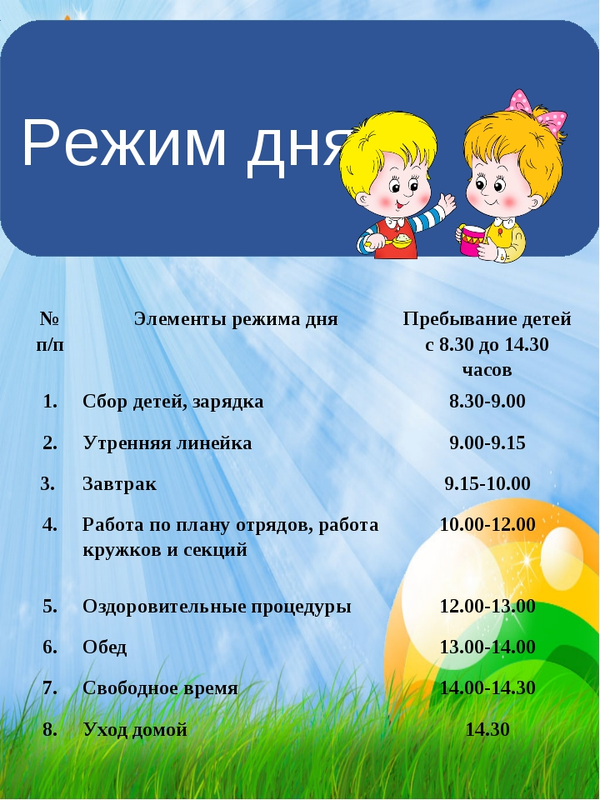
16 мая 2025 г. 16 мая 2025г.

